ИТОГОВАЯ КОНТРОЛЬНАЯ РАБОТА
по истории за курс 6 класса
- Назначение итоговой контрольной работы – оценка общеобразовательной подготовки по истории учащихся 6 класса в рамках освоения Федеральной рабочей программы основного общего образования по истории (для 5–9 классов образовательных организаций).
Цель работы: контроль уровня сформированности предметных и метапредметных образовательных результатов обучающихся в соответствии с Федеральной рабочей программой основного общего образования по истории.
Задания предусматривают знания по курсам «История России», «Всеобщая история», «История нашего края».
- Документы, определяющие содержание итоговой контрольной работы.
Итоговая контрольная работа составлена в соответствии с:
– Законом Российской Федерации от 29.12.2012 № 273-ФЗ «Об образовании в Российской Федерации»;
– Приказом Министерства просвещения Российской Федерации от 31.05.2021 № 287 «Об утверждении федерального государственного образовательного стандарта основного общего образования» (с изменениями);
– Приказом Министерства просвещения Российской Федерации от 09.10.2024 № 704 «О внесении изменений в некоторые приказы Министерства просвещения Российской Федерации, касающиеся федеральных образовательных программ начального общего образования, основного общего образования и среднего общего образования»;
– Федеральной рабочей программой основного общего образования по истории (для 5–9 классов образовательных организаций), 2025;
– Рабочей программой учебного курса «История нашего края» (5–7 классы) для общеобразовательных организаций Республики Крым (утверждена коллегией Министерства образования, науки и молодежи Республики Крым, протокол от 22.10.2025 № 6/5);
– Мединский В. Р., Чубарьян А. О. История. Всеобщая история. История Средних веков : 6-й класс : учебник / В. Р. Мединский, А. О. Чубарьян. – Москва : Просвещение, 2025;
– Мединский В. Р., Торкунов А. В. История. История России, IX – начало
XVI в. : 6-й класс : учебник / В. Р. Мединский, А. В. Торкунов. – Москва : Просвещение, 2025.
- Распределение заданий итоговой контрольной работы по содержанию и видам учебной деятельности.
Работа состоит из 9 заданий, различающихся формой и уровнем сложности.

Таблица 1
Структура итоговой контрольной работы

10 | Проверяемое содержание, умения и виды деятельности с историческим материалом | Уровень сложности задания | Примерное время выполнения задания (мин.) | Максимальный балл за выполнение задания
1 | Систематизация исторической информации (умение определять последовательность событий) | П | 3 | 2
2 | Работа с терминами/понятиями (указание одного термина из ряда по заданному критерию, характеристика термина/понятия) | Б | 3 | 3
3 | Знание исторических деятелей истории России (задание на установление соответствия) | Б | 5 | 2
4 | Знание основных фактов, процессов, явлений истории культуры всеобщей истории | В | 5 | 5
5 | Работа с исторической картой (схемой) | Б | 10 | 4
5.1 | атрибуция |  | 3 | 1
5.2 | умение извлекать информацию |  | 3 | 1
5.3 | множественный выбор |  | 4 | 2
6 | Работа с письменным историческим источником по периоду, изучаемому в курсе «Всеобщая история» | П | 5 | 4
6.1 | использование контекстной информации, извлечение информации, представленной в явном виде |  | 3 | 3
6.2 | использование контекстной информации, извлечение информации, представленной в явном виде |  | 2 | 1
7 | Сравнение исторических событий, явлений, процессов (выбор из числа предложенных) | Б | 3 | 2
8 | Сравнение, исторических событий, явлений, процессов отечественной истории | В | 6 | 4
9 | Установление причинно-следственных связей событий, явлений, процессов отечественной истории, в том числе учебного курса «История нашего края» | П | 5 | 4

- Время выполнения работы: 45 минут.
- Система оценивания отдельных заданий и работы в целом.
Правильное выполнение каждого из заданий 1, 3, 7 оценивается 2 баллами. Задание считается выполненным верно, если ответ записан в той форме, которая указана в инструкции по выполнению задания, и совпадает с эталоном ответа. 1 балл выставляется за частично правильный ответ (ответ с одной ошибкой).
В задании 7 выставляется 2 балла за правильно выбранные общие черты в соответствии с эталоном ответа. Допускаются иные формулировки ответа, не искажающие его смысла. При условии указания только одного сходства выставляется 1 балл.
Задание 2 оценивается от 0 до 3 баллов в зависимости от полноты и правильности ответа.
Задание 4 оценивается от 0 до 5 баллов в зависимости от полноты и правильности ответа. За правильные ответы на 1, 2, 4 пункты плана выставляется по 1 баллу, а за полный ответ на пункт 3 плана выставляется 2 балла. Если пункт 3 плана раскрыт не полностью – выставляется 1 балл.

За ответы на задания 5–6, 8–9 выставляется от 0 до 4 баллов в зависимости от полноты и правильности ответа.
Задание считается выполненным верно, если ответ записан в той форме, которая указана в инструкции по выполнению задания, и совпадает с эталоном ответа.
В задании 5 за правильные ответы на вопросы 5.1 и 5.2 выставляется по 1 баллу. Ответ на вопрос 5.3 оценивается 2 баллами, частично правильный ответ – 1 баллом
В задании 6 за каждый верный элемент ответа выставляется 1 балл.
Правильный ответ на первый вопрос задания 8 при указании двух отличий выставляется 2 балла, если указано только одно отличие – 1 балл. Ответ на второй вопрос задания 8 оценивается 2 баллами при указании одного верного элемента ответа.
Задание 9 – правильный ответ должен содержать 4 верно указанных последствия. За каждый верный элемент ответа выставляется 1 балл.
Максимальное количество баллов за итоговую контрольную работу: 30.
Перевод баллов в отметку:
26–30 баллов (от 85% до 100%) – «5» (отлично);
21–25 баллов (от 70% до 84%) – «4» (хорошо);
15–20 баллов (от 50% до 69%) – «3» (удовлетворительно);
1–14 баллов (до 49 %) – «2» (неудовлетворительно);
ответ отсутствует – «1».

ИТОГОВАЯ КОНТРОЛЬНАЯ РАБОТА
6 КЛАСС
УЧЕБНЫЙ ПРЕДМЕТ «ИСТОРИЯ»
Инструкция для обучающихся
На выполнение итоговой контрольной работы по истории предоставляется 45 минут. Работа состоит из 9 заданий. Рекомендуем выполнять задания в том порядке, в котором они даны.
При необходимости можно пользоваться черновиком. Записи в черновике не проверяются и не оцениваются. В целях экономии времени пропускайте задание, которое не удается выполнить сразу, и переходите к следующему. После выполнения всей работы вы сможете вернуться к пропущенным заданиям.

- Установите последовательность событий. Ответ запишите в таблицу.
А) Призвание Рюрика;
Б) провозглашение Темучина Чингисханом;
В) первый поход Олега на Константинополь;
Г) Верденский договор. Распад империи Карла Великого

Ответ:
1 | 2 | 3 | 4

- Ниже приведён перечень терминов, названий.
1) Кортесы; 2) Юрьев день 3) Генеральные штаты 4) Парламент
Какой термин в этом перечне лишний? Почему? Объясните значение данного термина.
Ответ: ______________________________________________________________________________________________________________________________________________________________________________________________________
- Установите соответствие между именами деятелей российской истории и культуры и их характеристиками. Ответ запишите в таблицу.
Деятели российской истории и культуры | Характеристика деятелей российской истории и культуры
А. Юрий Долгорукий | 1. Автор «Слова о Законе и Благодати», прославлявший князя Владимира Святославича и провозглашавший равенство Византийской империи и Руси.
Б. Ярослав Осмомысл | 2. Один из младших сыновей Владимира Мономаха, основатель Москвы.
В. Сергий Радонежский | 3. Великий подвижник Русской земли, монах, благословивший воинов на Куликовскую битву
Г. Кирилл (в миру Константин) | 4. Галицкий князь, талантливый воитель и дипломат, строитель городов и покровитель торговли.
Д. Андрей Рублев | 5. Наиболее известный и почитаемый иконописец московской школы иконописи, автор иконы «Троица».
 | 6. Вместе с братом из византийского города Салоники, создатель славянской азбуки.
Ответ:
А | Б | В | Г | Д

- Рассмотрите памятник архитектуры. Дайте описание архитектурного сооружения:
1) название памятника архитектуры; 2) какой цивилизации доколумбовой Америки принадлежит памятник; 3) какие особенности данного сооружения вам известны; 4) с каким памятником архитектуры данное сооружение имеет сходство?
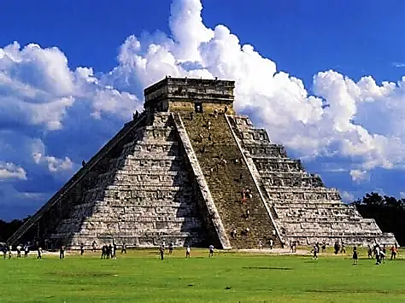
Ответ:
1)_________________________________________________________________2)_________________________________________________________________3)_________________________________________________________________4)_________________________________________________________________

- Работа с исторической картой. Изучите историческую карту (схему) и выполните задания 5.1, 5.2 и 5.3. Ответ запишите в таблицу.
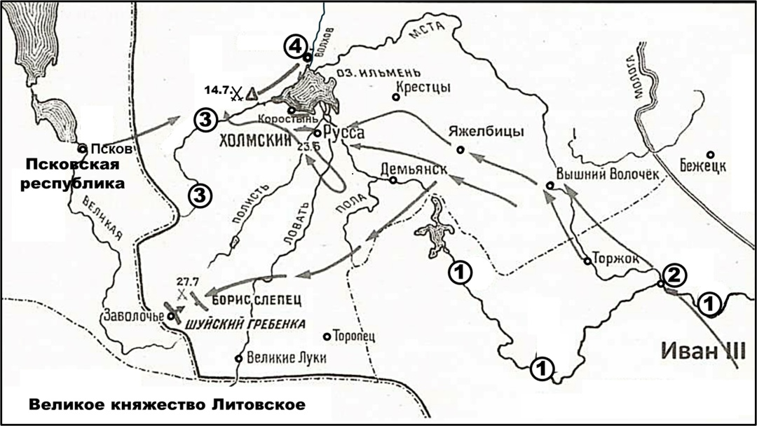
5.1. Заполните пропуск в предложении: «События, отраженные на карте (схеме), произошли во второй половине ____ века». Ответ запишите цифрой или словом.
5.2. Укажите название города, отмеченного на карте (схеме) цифрой «2».
5.3. Какие суждения, относящиеся к карте (схеме), являются верными? Запишите цифры, под которыми они указаны.
1) Под цифрой «1» обозначена река Шелонь.
2) На момент отраженных на карте (схеме) событий город под цифрой «2» уже вошел в состав Московского государства.
3) В период отраженных на карте (схеме) событий город Бежецк входил в состав Псковской республики.
4) Современником отраженных на карте (схеме) событий являлась Софья Палеолог.
5) В честь отраженного на карте (схеме) похода в Москве был возведен храм Покрова на Рву (храм Василия Блаженного).
6) Цифрой «4» на карте (схеме) отмечен Великий Новгород.

Ответ:
5.1
5.2
5.3

- Прочитайте текст. Выполните задания 6.1 и 6.2.
Заполните пропуски в тексте. Ответ запишите в таблицу.
6.1. Прочитайте отрывок из источника о развитии торговли в средние века и напишите пропущенные в тексте слова.
К числу состоятельных горожан относились купцы. Занятие торговлей в Средние века было непростым и небезопасным делом: на суше купцов часто грабили разбойники, на море – пираты. Сеньоры всячески наживались на торговцах: требовали уплаты пошлины за проезд через свои земли, отбирали упавший с воза на землю товар. Для защиты своих прав торговцы, как
и ремесленники, создавали союзы – купеческие (1____________).
Некоторые купцы снаряжали корабли и отправлялись в морские путешествия. Наиболее успешными среди них были итальянцы из городов Венеция и Генуя. Удача в торговле сопутствовала и немецким купцам, объединившимся
в торговый союз – (2________). Местом встречи купцов, ремесленников
и крестьян были (3____________), которые обычно устраивали один раз в год в определённом городе.
6.2. Прочитайте отрывок из сочинения историка и напишите пропущенное имя императора, которое повторяется дважды.
«Столица Византии – Константинополь – был огромным городом, насчитывавшим сотни тысяч жителей. Он бесперебойно снабжался всеми необходимыми товарами. Зенита своей славы и могущества Византия достигла в правление императора (1____________) (527–565). Для управления огромной страной нужны были законы. По приказу императора лучшие византийские учёные мужи собрали и переработали римские законы. Так был создан Кодекс (1___________), который торжественно представили императору. Статьи Кодекса защищали жизнь и достоинство людей, регулировали имущественные отношения между ними.»

Ответ:
6.1 | 1) 2) 3)
6.2 | 1)

- Существует точка зрения, что, несмотря на различия, политика Дмитрия Донского и политика Ивана Калиты имела общие черты. Приведите не менее двух общих черт на основании таблицы, в которой перечислены основные направления их деятельности.
Иван Калита | Дмитрий Донской
Способствовал переносу кафедры митрополита в Москву | Построил новый белокаменный Кремль
Участвовал в подавлении восстания в Твери на стороне Золотой Орды | Отказался платить дань Золотой Орде
Получил от хана Узбека ярлык на великое княжение | Соперничал с другими князьями за ярлык, в том числе совершил поход на Тверь в 1375 году, добившись признания старшинства Москвы
Собирал дань для Золотой Орды с русских земель | Участвовал в Куликовской битве против Золотой Орды
Построил деревянный (дубовый) Кремль | Пользовался поддержкой Русской православной церкви в лице митрополита Алексия и Сергия Радонежского
Ответ: Общие черты
1)___________________________________________________________________________________________________________________________________2)___________________________________________________________________________________________________________________________________
- Рассмотрите изображение. Ответьте на вопросы.
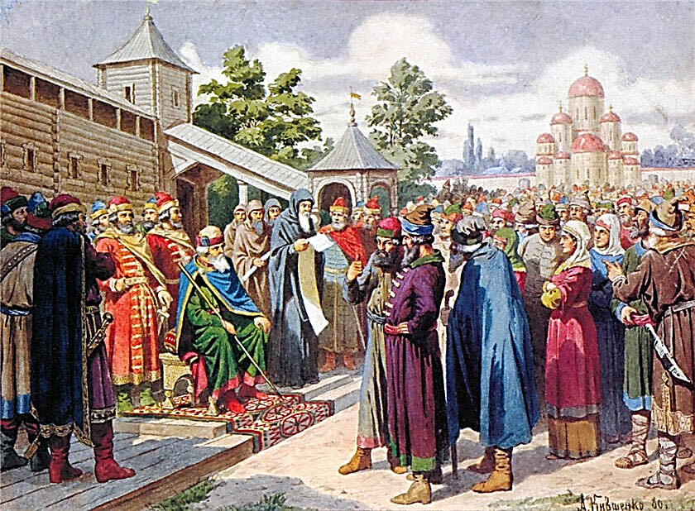
Чтение народу «Русской Правды» в присутствии великого князя Ярослава. Художник А. Кившенко.
На картине изображён момент оглашения первого письменного свода законов Руси. Действие происходит перед княжеским теремом.
1) Чем «Русская Правда» отличалась от древнего устного закона русского? Назовите не менее двух отличий.
2) Какое значение имело для Руси появление законов «Русская Правда»?
Ответ:
1)_____________________________________________________________________________________________________________________________________________________________________________________________________2)___________________________________________________________________________________________________________________________________

- Определите последствия присоединения Крыма к России при Екатерине II.

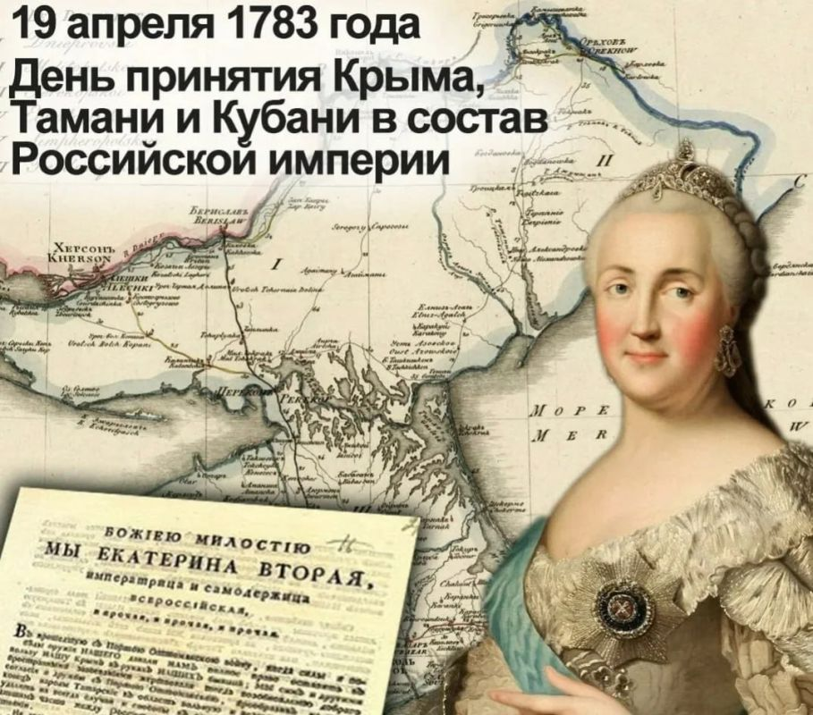

Ответ:
Присоединение Крыма Екатериной II имело огромное значение для России:

1)________________________________________________________________
2)________________________________________________________________
3)________________________________________________________________
4)________________________________________________________________

КРИТЕРИИ ОЦЕНИВАНИЯ ИТОГОВОЙ КОНТРОЛЬНОЙ РАБОТЫ
6 КЛАСС
УЧЕБНЫЙ ПРЕДМЕТ «ИСТОРИЯ»

- Содержание верного ответа и указания по оцениванию.
1 | 2 | 3 | 4
Г | А | В | Б

Содержание правильного ответа | баллы
Таблица заполнена в соответствии с приведенным выше правильным ответом | 2
Допущена одна ошибка (верная последовательность восстанавливается путём перестановки любых двух символов) | 1
Две и более ошибки | 0
Всего - | 2

- Содержание правильного ответа и указания по его оцениванию.
Содержание правильного ответа | баллы
Правильное объяснение, почему термин лишний:  Юрьев день – лишний, потому что остальные термины – это названия представительных органов власти. | 1
Юрьев день – так назывался в Российском государстве, установленный Судебником Ивана III (1497 г.) срок, в который был разрешён переход крестьян от одного помещика к другому за неделю до осеннего Юрьева дня (26 ноября) и в течение недели после осеннего Юрьева дня после уплаты налога (пожилое) | 2
Термин раскрыт частично | 1
Всего | 3
Назван другой термин, дано верное определение этого термина | 1

- Содержание правильного ответа и указания по его оцениванию.
А | Б | В | Г | Д
2 | 4 | 3 | 6 | 5

Содержание правильного ответа | баллы
Таблица заполнена в соответствии с приведенным выше правильным ответом | 2
1 ошибка | 1
Две и более ошибки | 0
Всего | 2

- Содержание правильного ответа и указания по его оцениванию.
Содержание правильного ответа | баллы
Каждый верный элемент ответа | 1
1) Храм Кукулькана | 1
2) Принадлежит цивилизации майя (Мексика) | 1
3) В дни равноденствия в 3 часа дня пирамида освещается солнцем так, что лестница отбрасывает тень – череду треугольников, которые напоминают змеиный хвост. Во время движения солнца треугольники поочерёдно гаснут – создаётся ощущение, что хвост длиной 37 метров движется: осенью – вниз, а весной – вверх.  (Могут быть указаны другие особенности) | 2
4) Храм напоминает египетские пирамиды | 1
Всего | 5

- Содержание правильного ответа и указания по его оцениванию.
№ | Содержание правильного ответа | баллы
5.1 | 15 ИЛИ пятнадцатого | 1
5.2 | Тверь. | 1
5.3 | 4,6 (порядок расположения элементов ответа не имеет значения) | 2
5.3 | Правильно указан один элемент ответа (одна цифра), ИЛИ наряду с двумя верными указан неверный элемент ответа | 1
5.3 | Наряду с одним верным элементом ответа указан неверный элемент ответа, ИЛИ указаны неверные элементы ответа, ИЛИ ответ отсутствует | 0
 | Всего | 4

- Содержание правильного ответа и указания по его оцениванию.
№ | Содержание правильного ответа | баллы
6.1 | Указаны верно три элемента ответа  1) Гильдии; 2) Ганза; 3) ярмарки | 3
6.1 | Указаны верно два элемента ответа | 2
6.1 | Указан верно один элемент ответа | 1
6.1 | Все элементы ответа указаны неверно ИЛИ ответ отсутствует | 0
6.2 | 1) Юстиниан | 1
6.2 | Элемент ответа указан неверно ИЛИ ответ отсутствует | 0
 | Всего | 4

- Содержание правильного ответа и указания по его оцениванию.
Содержание правильного ответа  (допускаются иные формулировки ответа, не искажающие его смысла) | баллы
Могут быть указаны любые две общие черты политики князей из приведённых ниже.
1) Оба московских князя придавали большое значение укреплению связи с православной церковью и пользовались ее поддержкой в вопросах усиления авторитета княжеской власти.
2) Оба московских князя занимались укреплением Москвы. Они заботились о строительстве Кремля. При Иване Калите был построен деревянный Кремль, при Дмитрии Донском – белокаменный.
3) Оба московских князя вели борьбу за великокняжеский ярлык.
Указаны верно две общие черты | 2
Указана верно одна общая черта ИЛИ наряду с верным элементом ответа указан неверный элемент | 1
Иные варианты ответа | 0
Всего | 2

- Содержание правильного ответа и указания по его оцениванию.
Содержание правильного ответа  (допускаются иные формулировки ответа, не искажающие его смысла) | баллы
– «Русская Правда» является писаным законом Руси, а устный закон передавался из уст в уста;
– в «Русской Правде» вводилась система штрафов за различные преступления, в то время как устный закон допускал кровную месть со стороны любого родственника.
Верно указаны два отличия | 2
Верно указано одно отличие | 1
Отличия указаны неверно ИЛИ не указаны | 0
- Может быть указано любое из приведённых ниже положений, раскрывающее историческое значение «Русской Правды»
– «Русская Правда» способствовала распространению на Руси порядка и справедливости;
– впервые была установлена ответственность всех слоев общества перед законом;
– введение письменного сборника законов во всех княжествах укрепляло государство и власть великого князя.
Ответ содержит одно верное положение | 2
Ответ неверный ИЛИ отсутствует | 0
Всего | 4

- Содержание правильного ответа и указания по его оцениванию.
Содержание правильного ответа  (допускаются иные формулировки ответа, не искажающие его смысла) | баллы
1) Обеспечение безопасности южных границ Российской империи
2) Получение контроля над Чёрным морем
3) Развитие торговли и экономики региона
4) Основание новых городов (например, Севастополя)
Каждый верный элемент ответа | 1
Всего | 4

